Расчёт #subgrsname# замерной нитки по ГРС #grsname#:
= #msm# кг/кмоль (иначе по формуле 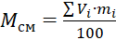 )
= #bigr# кДж/кг·K
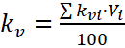 = #smallk# #smallkcomment#
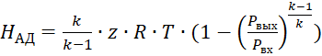 = #had# кДж/кг
#psm# (иначе по формуле 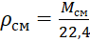 )
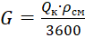 = #bigg# кг/с
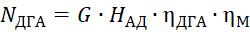 = #ndga# кВт

